
KH1-B2型可控硅移相触发器
{使用说明书}

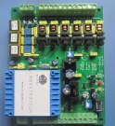

科昊自动化仪表厂
地址：内蒙古包头市稀土开发区A35号
销售电话：0472-5982696 传真：0472-5982696
E-mail:123@kehaoauto.com.cn http://www.kehaoauto.com.cn

KH1-B2型单相闭环触发器使用说明书
一、概述
KH1-B2型单相闭环触发器是引进国外先进的专用可控硅移相触发集成电路。输出触发脉冲具有极高的对称性和稳定性，不随环境温度变化。内含完整的恒电流、恒电压、过流、过热等故障保护功能；具有高精度、功能完善、使用简单可靠、易调试、抗干扰性强等优点。它可广泛的应用于工业各领域的电压电流调节，适用于电阻性负载、电感性负载、变压器一次侧及各种整流装置等。其主要应用于大功率电源、交直流调压、盐浴炉、工频感应炉、淬火炉、熔融玻璃的温度加热控制及各种工业炉；整流变压器、调工机、电炉变压器一次侧、充磁退磁调节、直流电机调速控制、单相电机软启动节能装置；以镍、铁铬、远红外发热元件及硅钼棒、硅碳棒等加热元件的温度控制等等。

二、性能特点
○ 无相序要求限制，可用于电源为220V与380V电源频率50/60Hz电网。
○ 能与国内外各种控制仪表（温控仪）、微机的输出信号直接接口。
○ 适用于阻性负载、感性负载、变压器一次侧等各种负载类型。
○ 具有软启动软停止功能（启动时间可调），减少对电网的冲击干扰，使主电路更加安全可靠。
○ 驱动能力强，每路可以输出500毫安的电流，可以驱动4000A可控硅。
○ 故障报警输出功能。（外接蜂鸣器和指示灯）
○ 急停功能。
○ 限流过流保护功能。
○ 温控保护功能端。
○ 闭环、双闭环（恒电流电压）两种控制模式。
○ 一体化结构：集电源、同步变压器、触发控制电路、脉冲变压器于一体。结构紧奏，调试容易，接线简单。

三、主要技术指标及使用
输入信号：4-20mA（通过JP2跳线选择短接S1） DC 0-5V（通过JP2跳线选择短接S2） DC 0-10V（通过JP2跳线选择短接S3） 10K电位器（手动调节时）
输出规格：单相或二相两路触发0-100％输出量。
移相范围：0-170。
触发容量：≤4000A可控硅(晶闸管)。
限 流：110%额定电流时作用，平衡时间0.5S。
过流保护：过流门槛可调，封锁输出脉冲，动作时间10mS保持到关机。故障解除后，需重新开启电源后，方可正常工作。
指示功能：DS2 ¤ PWL工作电源指示
DS1 ¤ OFF故障指示
电源使用：AC1和AC2接入220V或380V主电源，当输入380V主电源时请务必通过JP1跳线选择输入，否则会损坏变压器（出厂时选择220V输入）。
负载测试：测试触发器时不接负载或电流小于0.5A以下，SCR无法正常工作。所以负载电流请大于0.5A。

四、工作方法
1． 开环或闭环两种运行模式。
○ 触发器通过拨动K1开关选择开环或者闭环（恒电流恒电压）模式。（请参考接线图1）。
○ 触发器可接入电流0-100mA和电压0-3V交流反馈信号进行交流恒电流和恒电压控制。
○ 触发器可据不同要求场合取样。 触发器还可以与单片机及相应检测传感器组成外闭环自动控制系统。
2． 可选择三种的输入控制模式：
○ 4-20mA输入。通过跳线选择短接S1。
○ 0-5V输入。通过跳线选择短接S2。
○ 0-10V输入。通过跳线选择短接S3。
3．限流功能：
触发器可通过调节VR2(XL)可变电阻来限制输出电流。调整时可根据实际负载电流作适当调整，
顺时针为放大。
4．保护功能：
触发器接入电流反馈信号。通过调节VR1(GL)可变电阻来控制过流保护功能。
（注：线路板上的可变电阻除VR1和VR2用户可以用来调节外，其他的电位器用户不得自行变动）。
5．接保护开关：可以外接温控保护开关（参考控制接线图）。

五、转换开关K1功能
1．可根据用户使用情况选择转换恒电流、横电压或开环运行。
2．触发器在开环使用时只能作一般调压使用。

六、反馈方式
1．反馈接线方法请参考触发板接线图。
2．VF、IF电源电流反馈同时接入时可通过K1开关来转换成稳压、稳流并且具有限流及过流保护功能。
3．不接入电压电流反馈只能作一般调压使用。
4．单接入电压反馈可作稳压器使用。

七、异常状态排除法
1、 在较小的输入控制信号时SCR接近100%或者不能正常工作：
○ 可能触发器电源进线相位不对，请把触发板上的电源线相位对调一下。
○ 如果功能转换开关在稳压或者稳流的工作状态下，而电压或电流反馈信号没有接入或接触不良。请检查反馈信号是否接正确接入。
○ 晶闸管的控制线最好选择双合线，防止干扰。
2、SCR无输出，无电流或电压：
○ 面板DS2指示灯不亮，SCR无法工作，请检查触发器的电源是否接入正确。
○ 检查DS1（OFF）指示灯是否亮，如灯亮说明在保护状态下，请断掉电源重新启动。
3、触发器出现用户无法解决的问题，请不要犹豫跟我公司联系，我们会及时为您解决。

八、SCR输出波形

10%输出 50%输出 95%输出
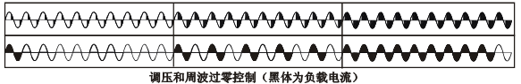

九、控制接线方式

十、可控硅接入方式
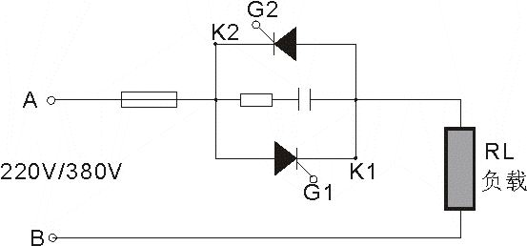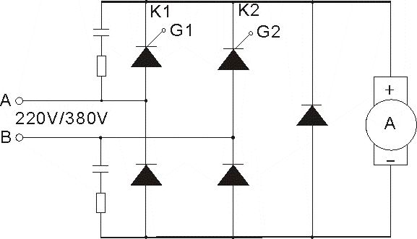
交流控制接线方式 半控整流接线方式
通讯协议到本公司的网站：http://www.kehaoauto.com.cn/softdown.htm 下载
联系人: 郭工 手机：13664738586 13171483291
电话：0472-5982696 网址：http://www.kehaoauto.com.cn/ http://www.kehaoipc.com/ 地区代理及销售请与李经理联系 123@kehaoauto.com.cn

